Приложение 1
к распоряжению
администрации
города Красноярска
от _____________ № _________

СВЕДЕНИЯ
о границах публичного сервитута

Местоположение границ  публичного сервитута | Красноярский край, г. Красноярск, Советский район
Система координат | МСК-167, зона 4
Метод определения координат | аналитический метод
Площадь земельного участка | 99 кв. м
Средняя квадратическая погрешность положения  характерной точки (Mt), м | 0,1
Обозначение характерных  точек границ | Координаты, м
Обозначение характерных  точек границ | Х | Y
1 | 2 | 3
1 | 638048.04 | 103588.88
2 | 638048.72 | 103590.58
3 | 638048.37 | 103590.90
4 | 638046.63 | 103591.59
5 | 638013.38 | 103622.00
6 | 638013.06 | 103622.69
7 | 638012.69 | 103623.02
8 | 638011.06 | 103622.25
9 | 638011.74 | 103620.79
10 | 638045.55 | 103589.87
1 | 638048.04 | 103588.88
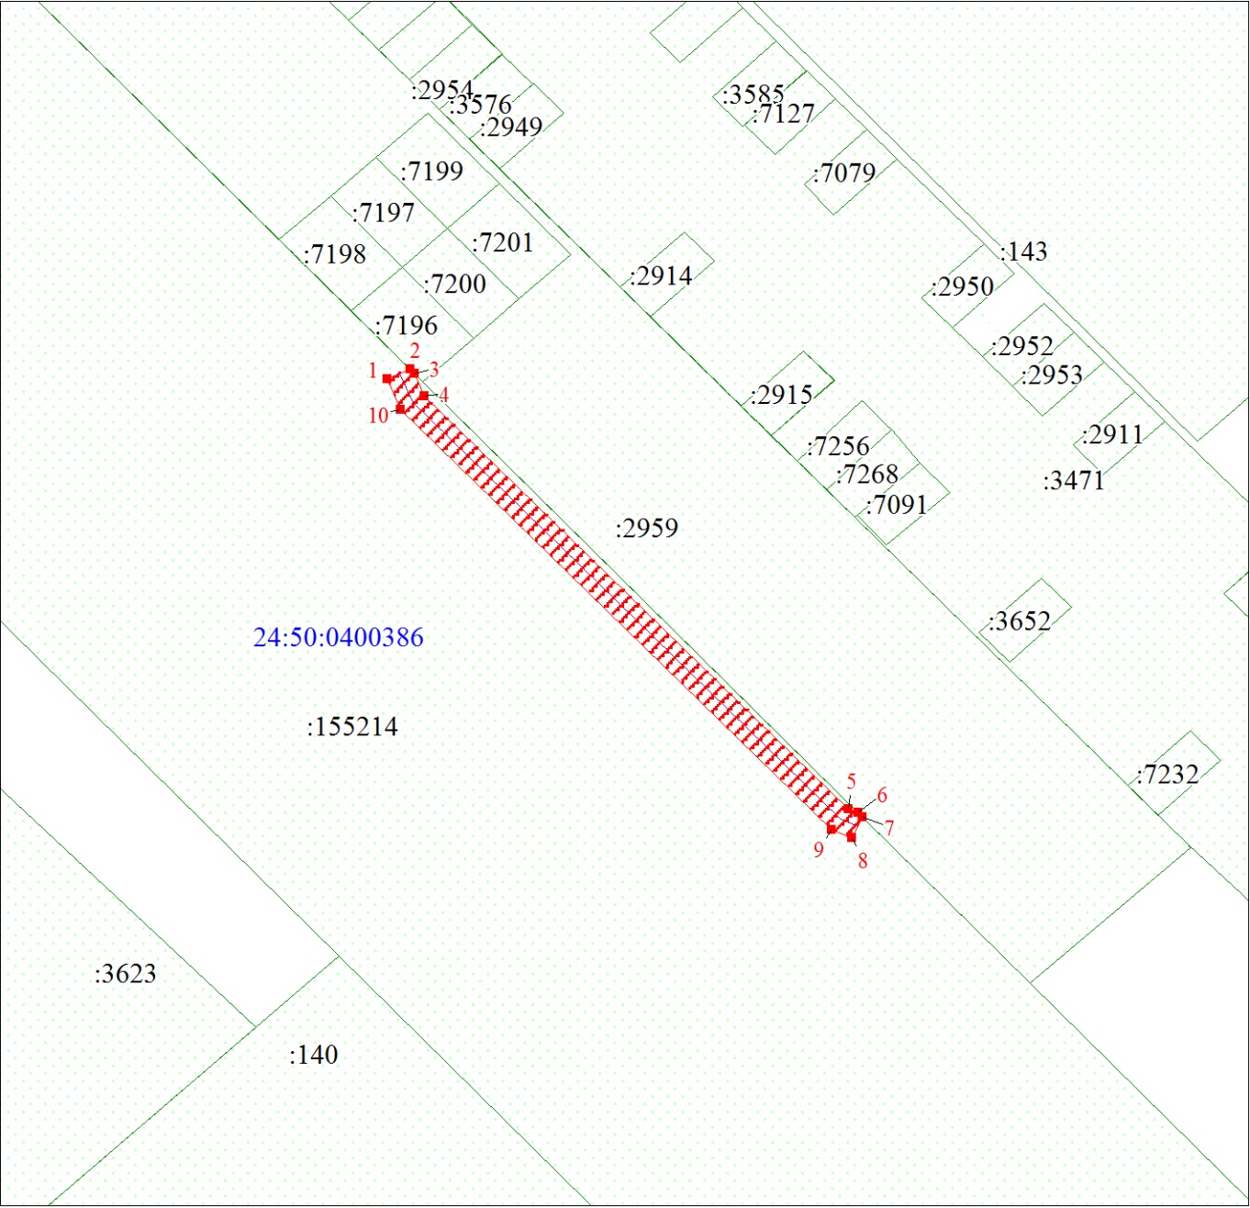
Масштаб 1:500
Условные обозначения:
 | – граница публичного сервитута;
 | – характерная точка границы публичного сервитута;
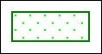 | – существующая часть границы, имеющиеся в ЕГРН сведения о которой достаточны для определения ее местоположения;
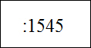 | – надписи кадастрового номера земельного участка, сведения о котором содержатся в ЕГРН;
24:50:0400386 | – обозначение кадастрового квартала;
 | – инженерное сооружение, в целях эксплуатации которого установлен публичный сервитут.

